Balle aux Prisonniers d’après Sylvain Obholtz
Matériel :  Une dizaine de ballons.  Chasubles ou foulards (4 couleurs).  De quoi matérialiser clairement deux terrains.  Bien utiliser des chasubles pour distinguer les équipes et les statuts (différencier les joueurs encore non touchés et les prisonniers).  Utiliser des balles plus petites pour les plus jeunes élèves pour qu’ils puissent plus facilement les manipuler et tirer plus loin. | 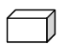  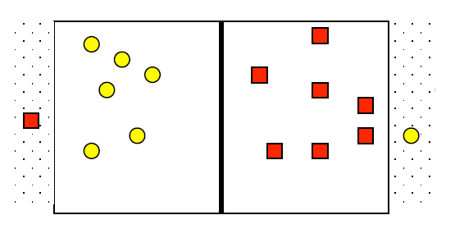
But du jeu pour chaque équipe :
Toucher les adversaires avec le ballon pour les faire prisonniers.
Faire prisonniers tous les joueurs adverses ou faire le plus de prisonniers au bout de 10 minutes de jeu.

But du jeu compris très rapidement par tous les élèves.
Règles du jeu :
Un ballon sorti est remplacé par un ballon de la réserve.
Un joueur touché (sauf à la tête ou s’il bloque le ballon) est prisonnier : il récupère le ballon et va derrière le camp adverse.
Un ballon sorti derrière la ligne de fond est donné au(x) prisonnier(s).
Les prisonniers peuvent se délivrer en touchant un adversaire avec le ballon.
Si le prisonnier est seul il peut se déplacer avec la balle.

Avantage d’un triple niveau : les CE2 expliquent aux autres les règles, même durant la partie.
De plus les CP les observent beaucoup : règles et stratégies (ils apprennent des autres).
Les capacités motrices, l’orientation du jeu (dans quelle prison je dois me rendre) et la prise d’information différencient les élèves suivant leur âge.
Bien rappeler que le joueur touché se rend en prison avec la balle en sa possession.
Conseils pour la mise en œuvre :
Instaurer une réserve de ballons pour éviter la perte de temps liée à la récupération des balles, garder le même rythme de jeu, éviter que les élèves se précipitent pour récupérer la balle.
Possibilité de jouer à trois équipes, la troisième récupérant les ballons perdus pour les remettre dans la réserve.

La réserve de ballon n’est pas vraiment indispensable.
Comportements prévus :
Pas d’organisation collective des joueurs : l’élève ne prend en compte que le ballon et l’adversaire. Il récupère le ballon et tire.
Peu de mobilité, enchaînements lents.
Pas de stratégie collective.
Des enfants restent passifs, d’autres sont dominants.

Compris très rapidement par tous les élèves.
Critères de réussite quand je suis en défense (mon équipe n’a pas la balle) :
- Se déplacer pour ne pas se faire toucher.
- Etre le plus loin possible du tireur.
- Esquiver.
- Récupérer le ballon avant la sortie du terrain.
- Mettre en place une stratégie collective pour occuper le terrain.
- Anticiper les trajectoires pour intercepter le ballon.

Beaucoup d’élèves ne savent pas esquiver lorsqu’ils voient le ballon se diriger vers eux alors qu’ils auraient le temps de le faire.
Critères de réussite quand je suis en attaque (mon équipe a la balle) :
- Faire circuler la balle pour permettre une attaque favorable.
- Ne pas tirer systématiquement, passer au joueur le mieux placé.
- Elaborer une stratégie collective prenant en compte les prisonniers.
- Utiliser les prisonniers comme éléments d’attaque.

Pour réussir leur passe, certains élèves font rouler le ballon.
Certains se placent entre le tireur et le camp adverse pour demander la balle alors que le tireur est en position favorable.
Critères de réussite pour passer rapidement du statut d’attaquant au statut de défenseur :
- Enchaînements d’actions.
- Enchaîner passer et se déplacer, recevoir, passer ou tirer…
- Prendre des informations et agir rapidement.

Critères de réussite les plus compliqués pour les élèves les plus jeunes.
Première variante : 2 jeux en parallèle.  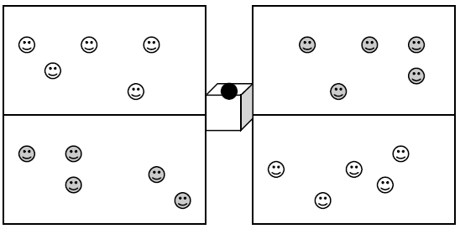 | Effets attendus :  - Permettre à chacun de s’investir dans le jeu.  - Augmenter pour chacun la quantité d’actions.  Classe partagée en 2 : CP / CE1 et CE1 / CE2 avec terrain moins large pour les CP / CE1 (voir quatrième variante).
Deuxième variante : plusieurs ballons. | Effets attendus :  - Accroître la vigilance des joueurs (prise d’information).  - Accroître la mobilité des joueurs.  Fonctionne très bien. Oblige les CP/CE1 à être plus attentifs.
Troisième variante : entourer les adversaires.  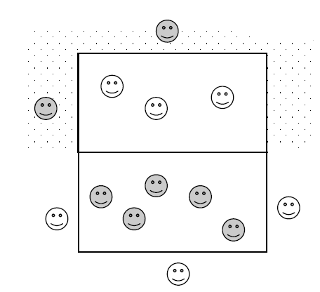 | Effets attendus :  - Augmenter la mobilité des joueurs.  - Enrichir les possibilités offertes par le jeu :  - prises d’informations plus complexes (le danger vient des 4 côtés),  - meilleure implication des prisonniers qui peuvent exploiter les 3 côtés du camp adverse,  - stratégie à mettre en œuvre : circulation de balle.  CP ont très vite compris l’intérêt. Premières coopérations et stratégies.  Plus facile pour recevoir la balle de ses coéquipiers non-prisonniers.  A permis une première réflexion sur le jeu et les stratégies à adopter.  Bien matérialiser la limite de la prison sur les côtés (ligne médiane du terrain prolongée).  « Niveau maximum » pour les CP.
Quatrième variante : dimension du terrain.  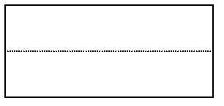  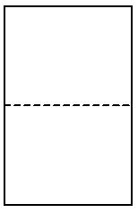 | Effets attendus :  - Passes indispensables.  - Déplacements pas chassés (latéraux).  - Circulation de balle de l'arrière vers l'avant (passes).  - Utilisation des prisonniers indispensable pour réussir.  - Puissance de tir.  A été introduite dès que les élèves de CP / CE1 et CE1 / CE2 aient été séparés.
Fin de la première séance, qui en fait correspond à au moins 2 séances. A partir de la cinquième variante, seuls les élèves de CE1 / CE2 sont concernés.

Cinquième variante : droit des joueurs.  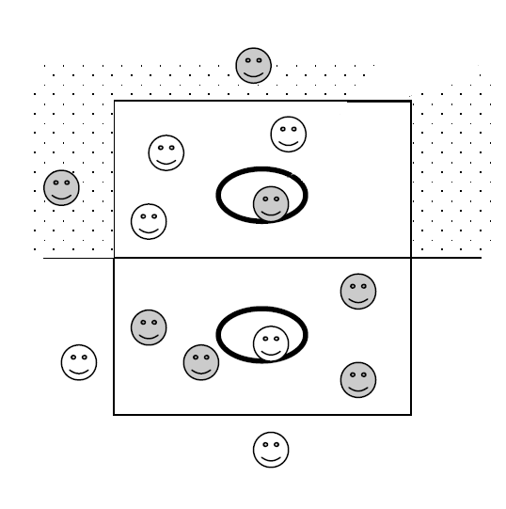  Un joker est situé dans une zone réservée au milieu du terrain adverse. Il peut uniquement faire circuler la balle mais également faire circuler la balle et tirer. La zone doit être suffisamment large permettre la réception sans marquage trop proche. | Effets attendus :  - Faire circuler la balle pour tirer plus efficacement.  - Augmenter le nombre de choix possibles : passer à un prisonnier, au joker.  - Augmenter le danger : prise d’information, vigilance.  Bien rappeler que le joueur touché récupère le ballon et se rend avec dans la prison.  Rappeler également que les prisonniers peuvent se rendre sur les côtés.  Les joueurs préfèrent se libérer plutôt que d’élaborer une stratégie collective pour faire gagner l’équipe.  Il est préférable de placer un deuxième joker. Les équipes se concertent pour décider où les situer.
Sixième variante : méli-mélo.  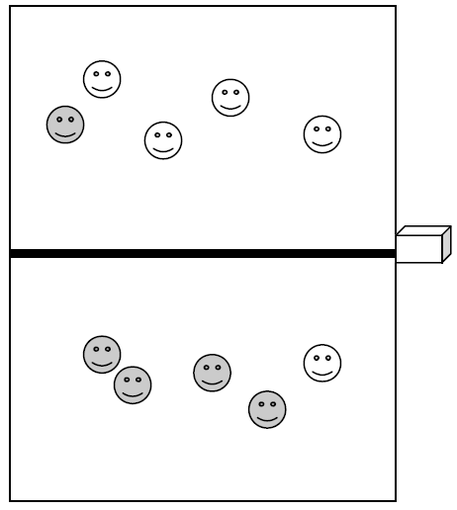  Les prisonniers vont dans le camp adverse. Tout ballon sorti derrière les lignes est perdu. Reprendre un ballon dans la réserve. Celui-ci est remis en jeu par l’équipe non responsable de la sortie de jeu. | Effets attendus :  - Se démarquer de l’adversaire pour recevoir le ballon.  - Gérer une opposition directe.  Fonctionne bien.  Commencer la partie par un prisonnier qui ne peut pas se libérer. En fait, c’est un joker « mobile ».
Septième variante : prisonniers mêlés.  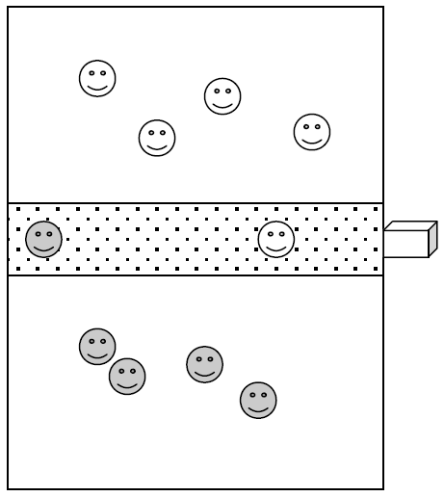  La prison est située entre les deux camps. Tout ballon sorti derrière les lignes est perdu. Reprendre un ballon dans la réserve. | Effets attendus :  - Les prisonniers sont « mêlés » et doivent donc se démarquer pour recevoir le ballon.  - Gérer une opposition désormais directe.  Variante la plus compliquée à mettre en œuvre. La zone des prisonniers ne doit pas être trop large pour pouvoir toucher les joueurs adverses. Les prisonniers ne peuvent pas se gêner entre eux (empêcher de tirer…) mais peuvent le faire face aux adversaires non-prisonniers.  Donner la possibilité aux prisonniers de se rendre sur les côtés du camp adverse.

